附件1-1

工程技术标准

全国中小企业股份转让系统
市场参与者技术系统变更指南之
指数信息展示要求（V1.0）

全国中小企业股份转让系统有限责任公司
二〇一八年十一月

修订历史

修订历史
版本号 | 修订日期 | 修订说明
V1.0 | 2018.11.20 | 创建文档

目录
一、说明 2
二、参考文档 2
三、指数信息的接收与展示 2
四、金融终端指数信息展示建议 3

一、说明
为便于各市场参与者在全国中小企业股份转让系统有限责任公司（以下简称“全国股转系统”）交易支持平台上更好地接收并揭示三板指数行情，尽快做好相关技术系统的改造工作，全国股转专门编制和发布本指南，供相关市场参与者及其IT提供商参考。
特别提示：如果业务制度有所变更，本文档将做相应变更。

二、参考文档
《全国中小企业股份转让系统交易支持平台数据接口规范（V1.41）》

三、指数信息的接收与展示
（一）通过股转行情通道接收新增指数行情，指数行情应自适应支持新增三板指数的展示。
（二）新增指数均为非实时静态指数，在每个交易日下午15:10之后的行情文件（NQHQ）中生成盘后行情数据（15:10之前新增指数在行情文件中数据显示均为0）。
（三）三板成指（899001）行情下发时点将随新增指数的上线发生调整，下发方式和时点与新增指数一致。
（四）关于新增指数历史行情数据的追溯：在新增指数正式发布前，中证指数将下发历史行情数据给行情商，请行情商接收、追溯并展示每只新增指数的历史行情数据。
（五）应支持每只指数所含所有样本股的行情展示，样本股清单以全国股转公司官网公布为准（指数样本股清单在官网位置为首页>NEEQ指数>指数详情页）。
样本股行情揭示界面应包含的要素包括但不限于：证券代码、证券简称、昨日收盘价、今日开盘价、最近成交价、涨跌幅、成交数量、成交金额等。
对于挂牌公司集合竞价股票，应分别揭示最近成交价、参考成交价和最近成交情况。如果该轮行情有参考成交价，需揭示参考成交价、匹配量、未匹配量；如果没有参考成交价，需揭示最优一档买卖盘。分时信息中应明确区分参考成交价和最近成交价。
对于挂牌公司做市转让股票，应揭示最近成交价，最优三档买卖盘和最近成交情况。
上述变更涉及的技术准备工作建议于12月21日前完成。

四、金融终端指数信息展示建议
建议金融终端新增或调整新三板综合屏，能够自适应展示新增三板指数行情信息；单击每只指数展示所包含的所有样本股行情信息；点击每只样本股展示该只股票行情走势；支持展示滚动新闻。样例如下：
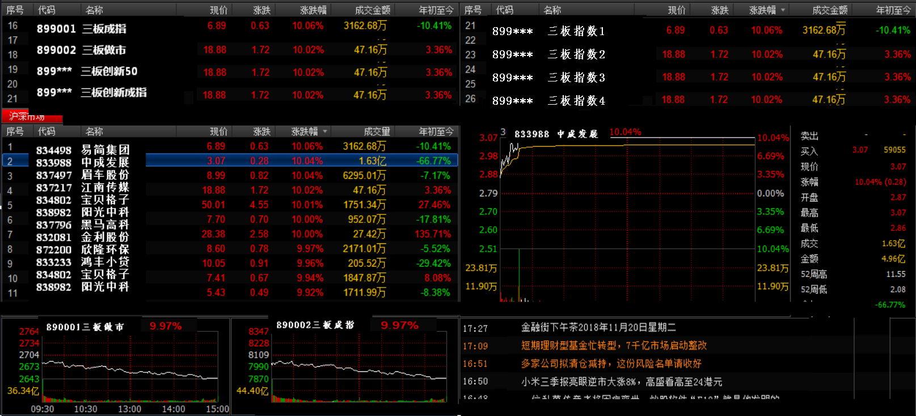
展示建议说明，供参考：
（一）左上与右上板块均为新三板指数行情；
（二）点击任一指数在左中板块展示该指数所含所有样本股行情信息（样本股清单以全国股转公司官网公布为准），点击其中任一样本股右中板块展示该只股票走势图。
（三）左下板块展示三板做市（899002）和三板成指（899001）指数图，其中，三板成指默认展示历史以来的日线图。右下板块展示新三板滚动新闻。
综合屏展示调整涉及的技术准备工作建议于12月28日前完成。

全国中小企业股份转让系统有限责任公司
二〇一八年十一月

